무석 3호차 통학로
운전자 성명 : 虞静
차량번호 : 苏BB7326
운전자 휴대폰번호 : 131-5100-9456
□ 등교 통학로 시간 및 사진
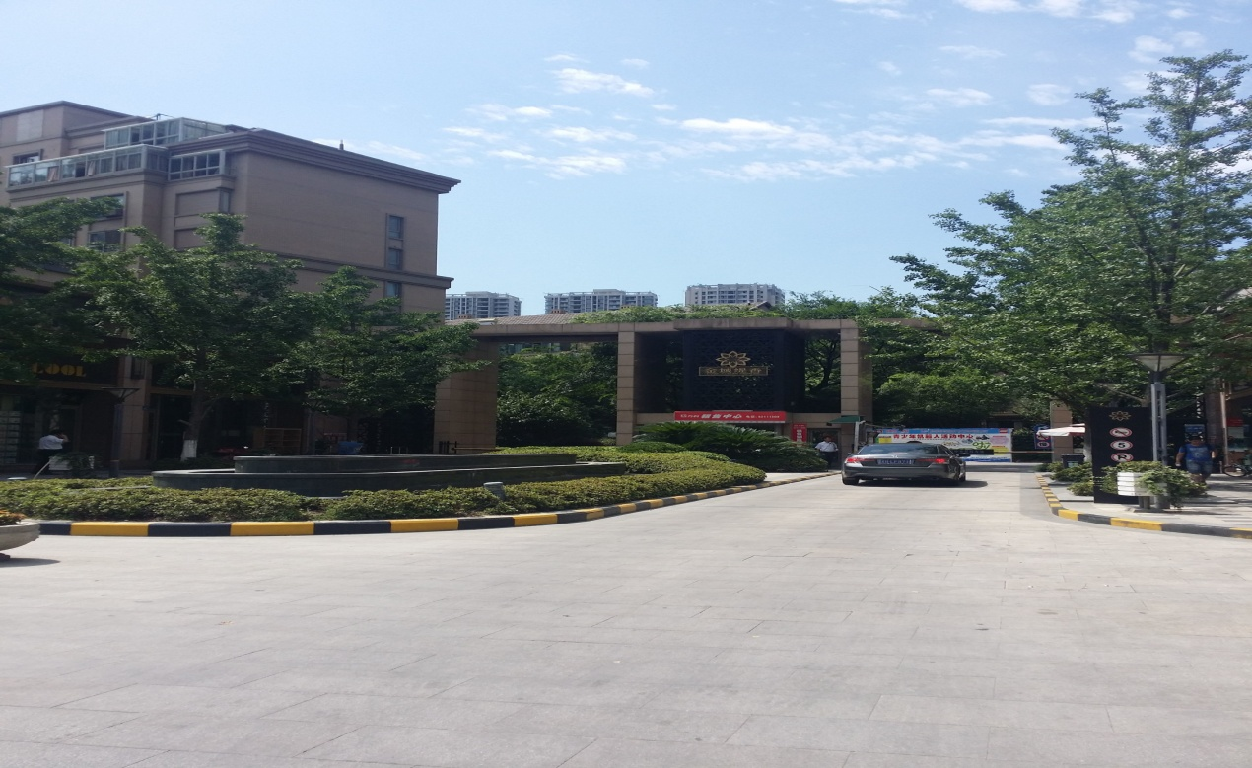
07:50 金郁提香(진육티샹)

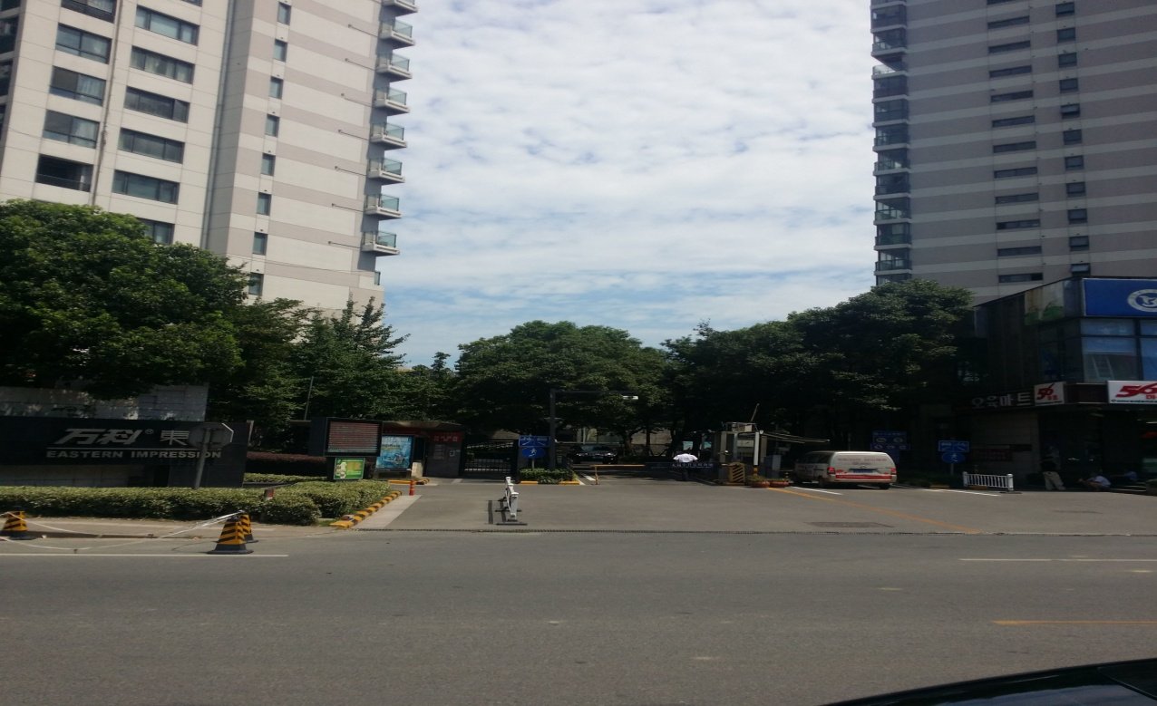
08:00 万科(완커)

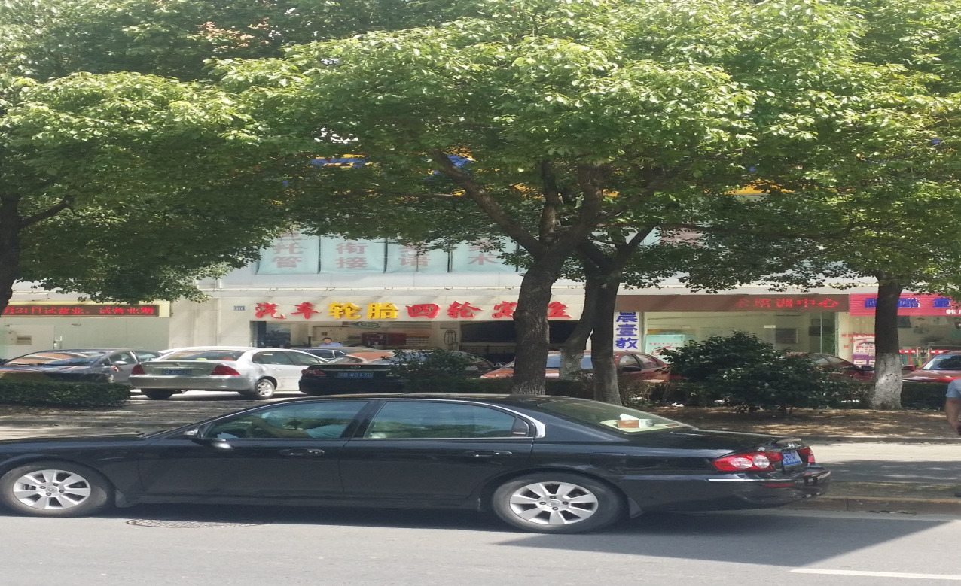
08:10 新都会(신도회)

□ 하교 통학로 시간 및 사진
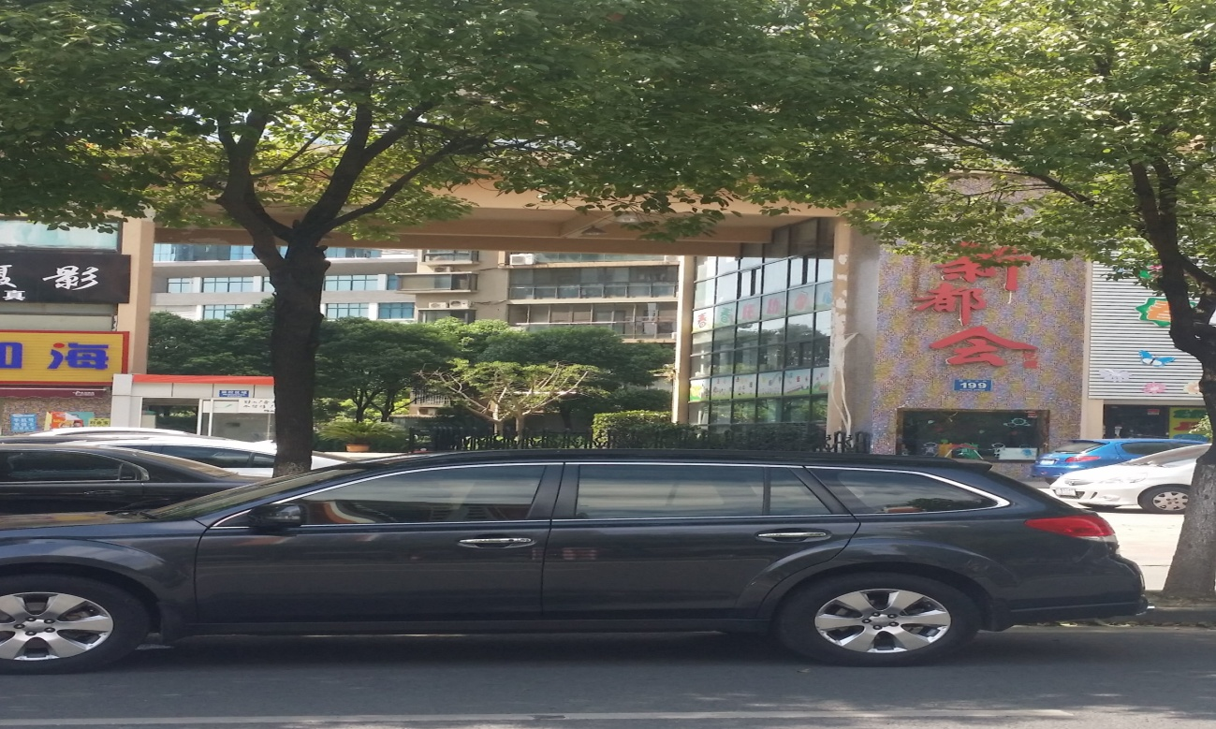
16:00 新都会(신도회)

16:20 万科 （완커）

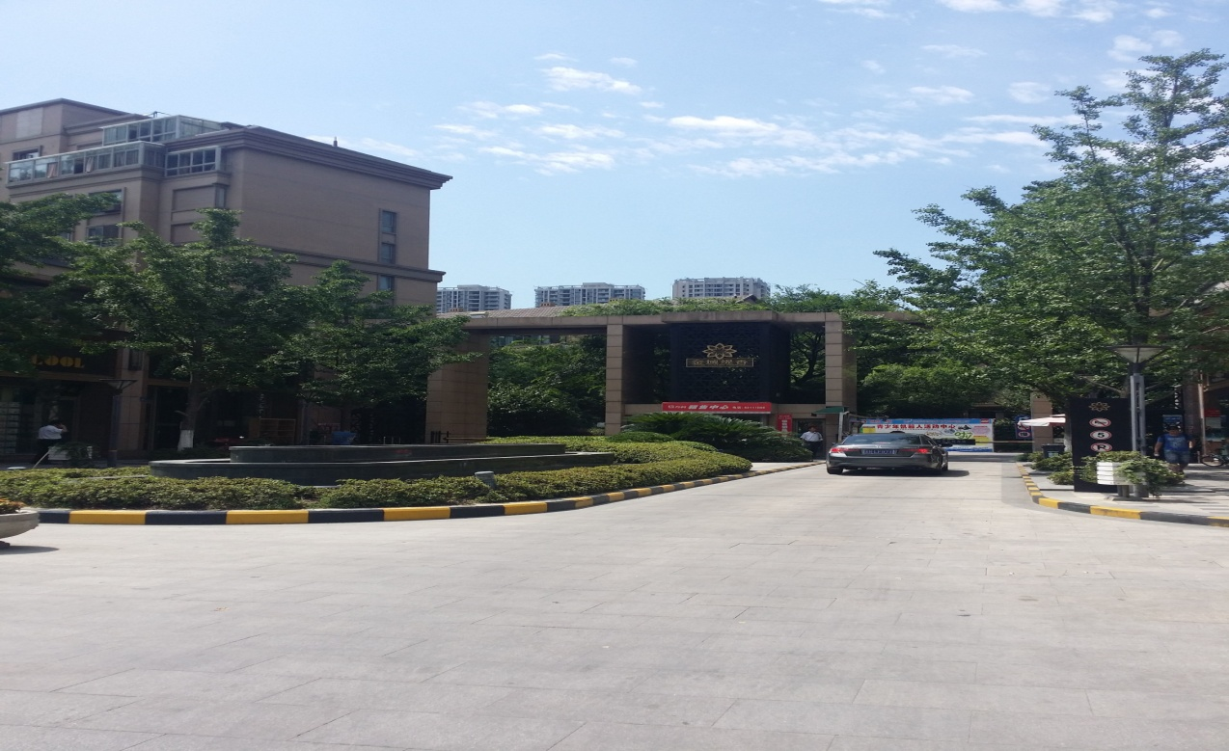
16:30 金郁提香 (진육티샹 ）

